之前需要在实体机上调试 UEFI Application ,每次都需要把编译后的文件先拷贝到U盘上，然后在目标机上启动Shell 再进行测试。插拔的效率太低，因此研发了这个工具。这是一款用于在两台电脑之间传输文件的工具。它带有两个USB接口，可以分别接入两台电脑中。插入之后会看到相同的文件内容。之后运行内置的传输软件即可在这两台机器之间进行传输。
下面介绍一下基本的实现原理：
- 供电指示灯 ② 工作指示灯，当有数据传输时会闪烁 ③ ⑦供电跳线，默认情况下通过USB1 供电，换句话说：默认情况下只插入USB0端口设备不工作 ④PSRAM 需要传输的数据会放在这里，这个芯片的容量是8M Bytes ，目前的限制是一次最大只能传输8MB 的文件 ⑤ SPINOR芯片，用于存放工具 ⑥ 主控芯片，CH567 , 这是南京 WCH 出品的ARM主控，支持高速双USB接口
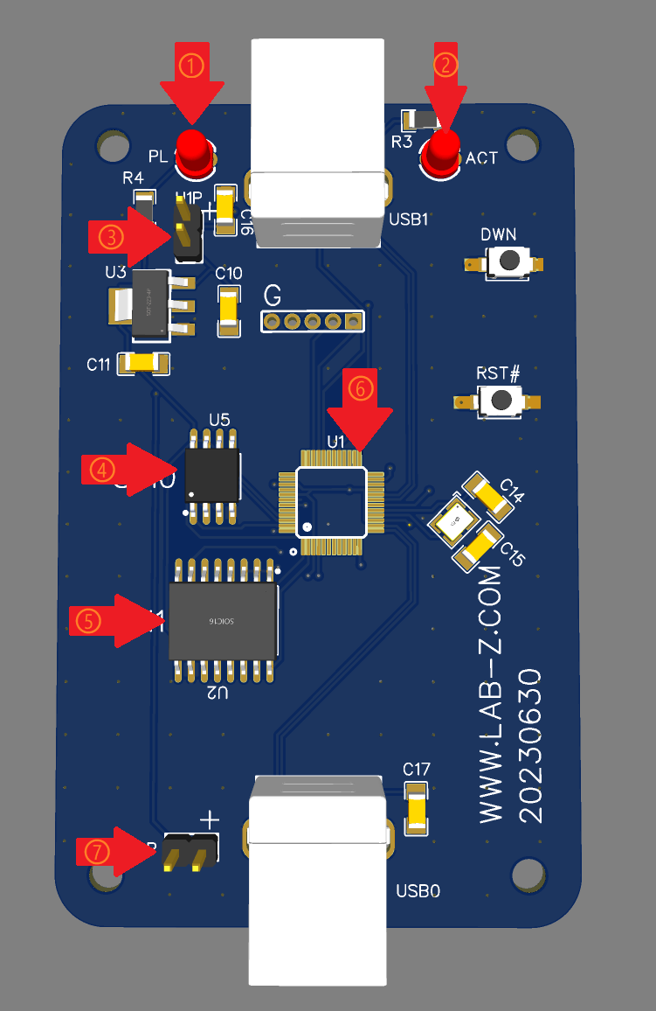
设备上电后（推荐USB1端口，就是带有两个LED的那端），在 Windows下可以看到下面的目录：
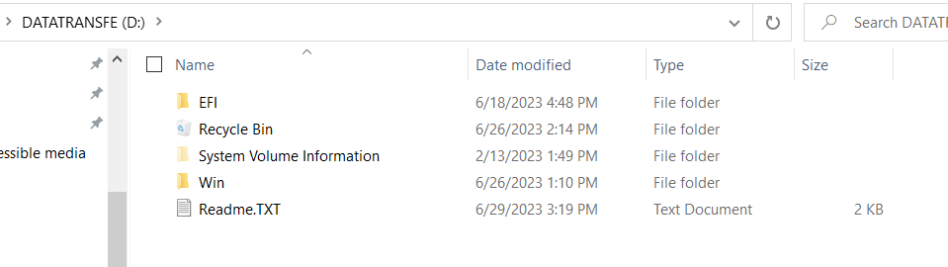
这里有传输所需的软件以及一些其他方便调试的工具。内置软件介绍：
1. EFI 目录下：
a. Boot\BootX64.efi: 一个 Shell；
b. crd32.efi: 根据DiskImage.bin 创建一个虚拟磁盘；
运行之后再使用 map -r 命令可以看到当前系统会多出一个RAMDISK；
c. GetFile.efi: 从设备收取文件的工具。直接运行即可；
d. SendFile.efi:对设备发送文件的工具，后面接文件名即可发送指定文件；
e. memtest86\bootx64.efi: Memtest86 工具；
f. CrScreenshotDxe.efi: 截屏工具。 Load CrScreenshotDxe.efi 加载，之后ctrl+alt+F12 触发截屏；

2. Win 目录下：
a.7z2300-x64.exe: 7Z 安装包；
b.ntf.8.4.6.Installer.x64.exe: notepadfree安装包；
c.Getfile.exe: 从设备收取文件的命令行工具。需要在管理员权限下运行；
d.Sendfile.exe：对设备发送文件的命令行工具。需要在管理员权限下运行；
e.HE_v1.22.10.19_Portable.zip： 硬件访问工具。

针对传输工具说明如下：
1.使用sendfile.exe 发送文件（需要管理员权限），后面跟着要发送的文件名称
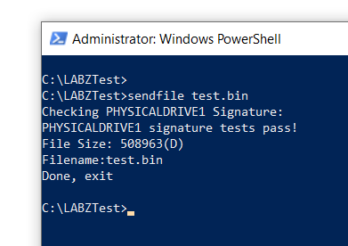
2.使用 getfile.exe 接收文件。会使用当前设备中的文件名为保存的文件名，如果当前目录下有同名文件，那么会在后面增加”_1”再保存。
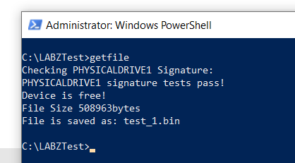
3.UEFI 下面工具使用方法相同

